项目10 从一张图表说起：图表呈现与结论表达

学习目标
学完本项目，你应当能够：根据数据关系选择合适的图表类型；检查图表的坐标轴、单位和数据口径，避免误导读者；用一两句话写出图表结论，并注明数据来源与口径。
图10-1梳理了本项目的学习目标与三个任务之间的关系。
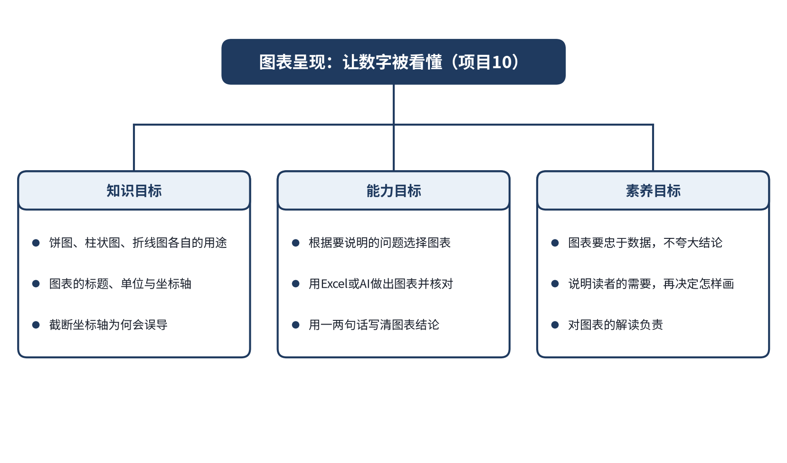
图10-1 学习目标思维导图
在财务工作中，报表里的数字往往需要转化为图表，才能被管理者和同事快速理解。一张图表选得恰当，读者几秒钟就能看懂关系；选得不当，即使数字完全正确，也可能得出错误的判断。本项目以星空读书会和青禾文具的真实数据为例，依次讨论“选对图表”“做出图表”和“一两句话讲清结论”三个问题。

任务10.1 用AI辅助选择图表类型

导入：一张支出表，三种图怎么选
校园线
星空读书会的期末汇报由财务干事小何负责。她手里有一张支出明细表，列出了茶歇、印刷材料、场地租用、活动道具和宣传海报五个类别，合计1788元。会上有人提议“直接放一张表就行”，也有人说“做个漂亮的饼图更直观”。小何想知道：到底该用什么图？
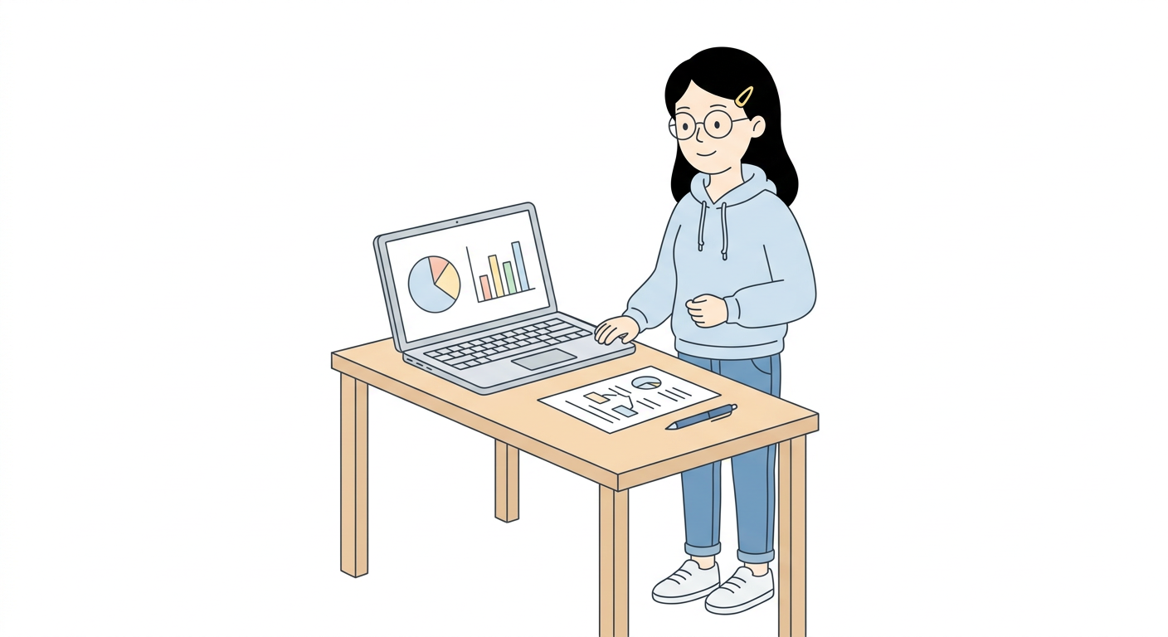
图10-2 小何准备期末汇报
职业线
青禾文具10月支出合计7200元，分为房租、采购、广告、差旅、行政、运费六类。财务助理小周需要向股东说明“钱主要花在哪里”。她同样面临选图问题：类别有六个，其中行政与运费占比都很小。她先尝试用饼图，却发现两块很细的扇形难以区分，于是改用柱状图（图10-5）。类别数量与占比大小，决定了图表的形式，这与校园线中的判断一致。

一、图表的任务是回答一个问题
图表的作用，是把数字之间的关系变成人眼能快速读懂的形状。选择图表之前，先要问清楚：你想让读者看到什么？常见的关系有三类。第一类是比较大小，例如哪一类支出最多、哪一类最少。第二类是看构成，即各部分占整体的比例。第三类是看变化，即同一指标随时间如何变动。
不同关系对应不同图表。柱状图用柱子的长短比较数量，最适合类别之间的比较；饼图用扇形的大小表示占比，适合少数几个类别的构成分析；折线图用线的走势表示变化，适合按时间顺序排列的数据。表10-1列出了三类图表的适用场景和常见错误。
表10-1 三类常用图表的适用场景
图表类型 | 要回答的问题 | 适用数据 | 常见错误
柱状图 | 哪一类多、哪一类少 | 多个类别的同一指标 | 柱子不从零开始
饼图 | 各部分占多大比例 | 一个整体拆成几部分 | 类别超过6块，或比例合计不为100%
折线图 | 指标如何随时间变化 | 按时间顺序排列的数据 | 时间顺序颠倒，或把不相关的类别连成线

表10-1中的“常见错误”提醒我们：图表选对了，画法也要对。任务10.2会进一步讨论坐标轴和比例尺的问题。

二、类别数量与饼图的边界
饼图的适用范围很窄，判断标准通常是类别数量与最小占比。类别较少、且各类差别明显时，饼图能让读者一眼看出“一大块”。但当类别增多，或者某一类占比极小时，扇形之间的差异就难以辨认。
以青禾文具10月的6类支出为例：房租占41.7%，采购占33.3%，广告占12.2%，差旅占7.5%，行政占3.6%，运费占1.7%。类别刚好为6个，但行政与运费两个扇形只有很窄的一条，读者很难比较它们的大小。这时，柱状图比饼图更合适，图10-5正是这样处理的。
由此可以得到一个实用原则：饼图用于“看大头”，柱状图用于“比全部”。如果汇报的重点是前两三项，可以用饼图突出大头，并把其余项目合并为“其他”，同时在图注中写明合并的范围。

三、图表与数据口径的对应关系
同一笔资金，在不同口径下可能得出不同的图表结论。以收入为例，按实际到账统计，只有已经进入账户的款项才会计入；按应收统计，则包括已经承诺但尚未到账的部分。两种口径下画出的收入饼图，各部分占比可能完全不同。
支出的情况类似。按实际付款统计，只有已经支付的金额才进入图表；如果把已经签订但尚未付款的采购计入，图中的支出结构就会发生变化。项目9已经说明，结余不等于余额，收入与支出的口径必须与图表保持一致。
因此，画图之前应先在数据表的标题栏写明口径，例如“支出（按实际付款统计）”。这一行字看似简单，却能防止读者把不同口径的数字混在一起比较。当AI帮助选图时，也应把口径一并告诉它，否则它无法判断图表是否合理。

四、AI操作
下面以小何的真实任务为例，演示如何让AI帮助选图。
第一步，整理数据。小何把支出明细整理为两列：类别与金额，并确认合计为1788元。
第二步，提交问题。她向AI输入：“我有星空读书会本学期活动支出五个类别，合计1788元，金额分别为茶歇520元、印刷468元、场地300元、道具290元、海报210元。我想向老师说明支出主要花在哪里。请推荐一种图表类型，并说明理由。”
第三步，核对建议。AI给出的建议多为饼图或柱状图。小何注意到，题目是“主要花在哪里”，属于看构成的问题，于是可以接受饼图，但还需检查类别数量是否在6个以内。五个类别满足条件，因此选择饼图。图10-3给出了这一判断过程。
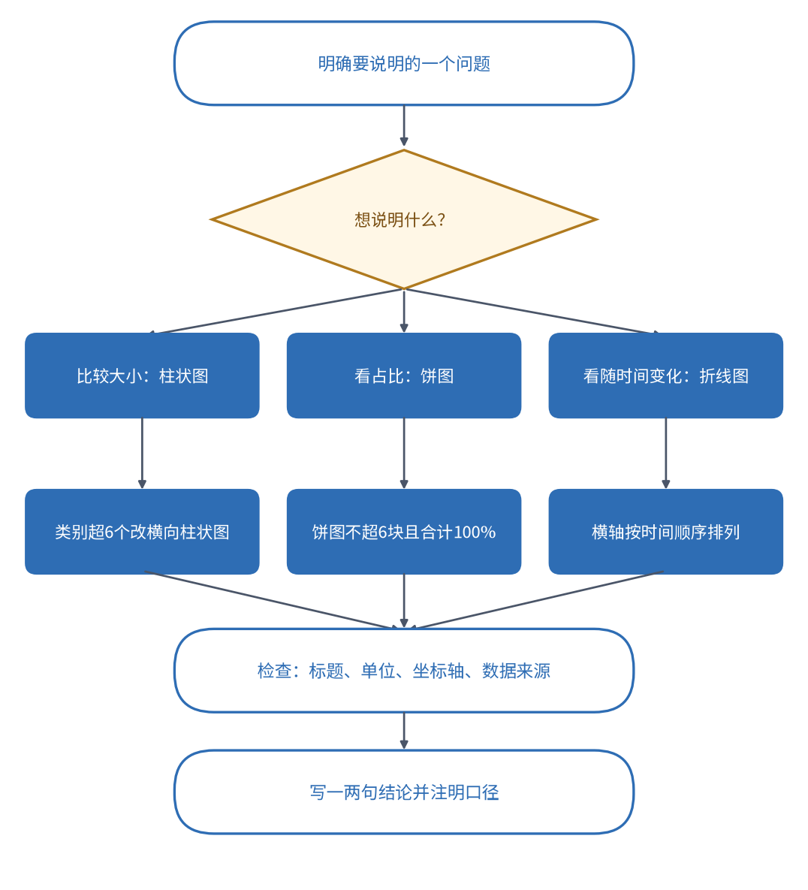
图10-3 选图流程
第四步，生成图形。小何在Excel中插入饼图，得到图10-4的效果。每一块扇形都标注了金额和占比，占比合计为100.0%。
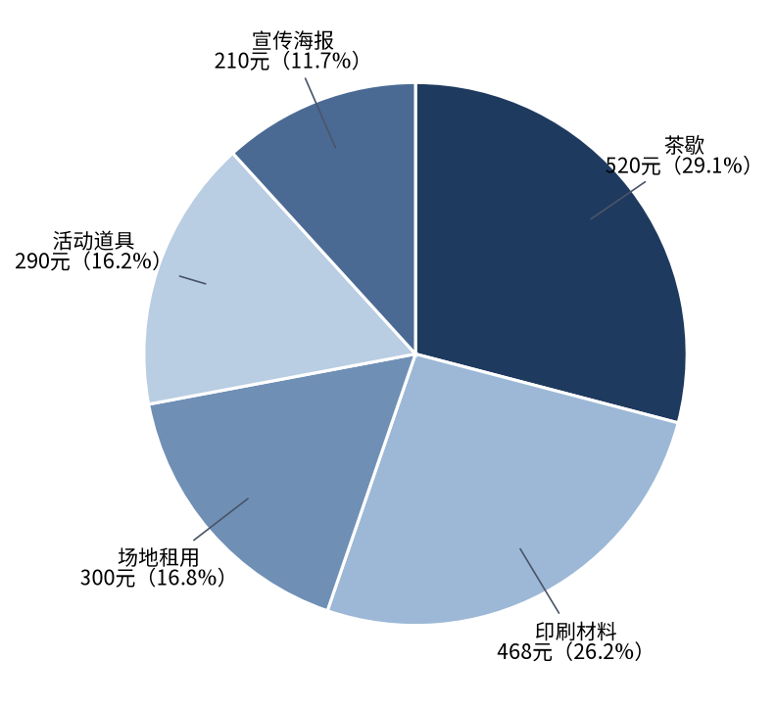
图10-4 星空读书会支出构成饼图（数据来源：星空读书会本学期支出示例；口径：按实际付款统计；合计1788元）
为了比较，小何还考虑了柱状图。若想比较青禾文具10月各类支出的高低，柱状图比饼图更清楚，如图10-5所示。两张图的分工不同：饼图回答“占比多少”，柱状图回答“哪一类多”。
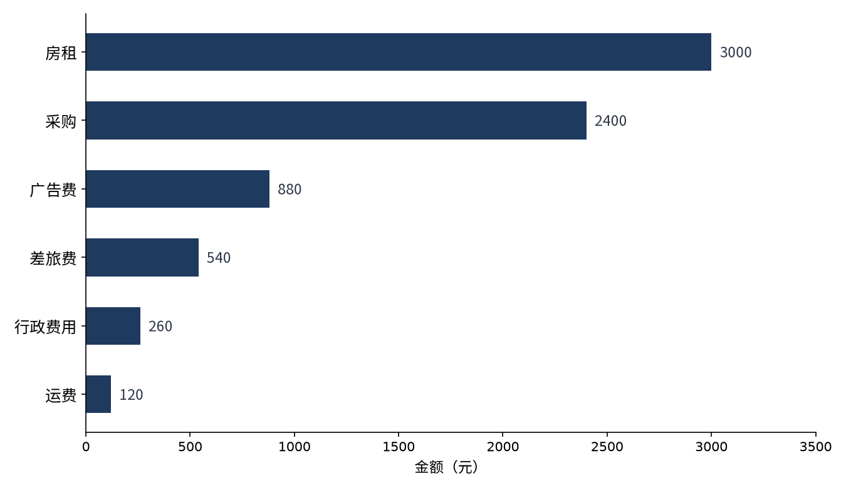
图10-5 青禾文具10月支出类别柱状图（数据来源：青禾文具10月支出示例；口径：按实际付款统计；合计7200元）
第五步，判断是否需要折线图。小何的汇报还要说明星空读书会9月前半月的余额变化。这些数据按日期排列，适合用折线图表示，见图10-6。
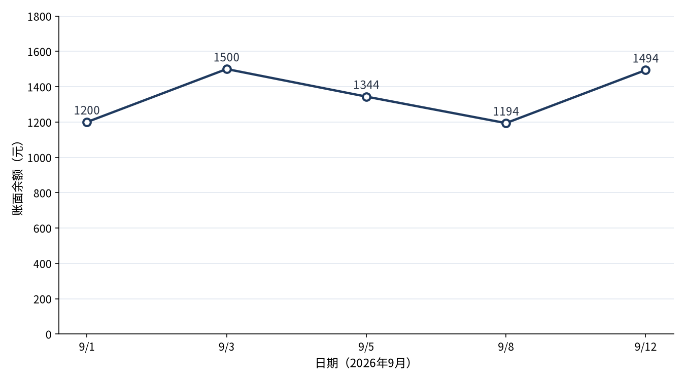
图10-6 星空读书会9月前半月余额变化（数据来源：星空读书会9月余额记录示例；口径：账面余额，按日期记录；单位：元）
为了理解图表类型的差异，可以把青禾文具10月的支出数据画成三种图，观察读者得到的信息有何不同。
第一种画法是柱状图。各类支出按金额从高到低排列，读者能立即看出房租与采购是两大主要项目，广告居中，差旅、行政和运费依次递减。柱状图的优势在于，它不要求各部分相加为整体，也不限制类别数量，适合回答“哪一类多”的问题。
第二种画法是饼图。读者能看出房租约占四成，采购约占三成，两者合计超过七成。但对于行政（3.6%）和运费（1.7%），扇形已经非常细小，难以区分二者孰大孰小。饼图的优势在于突出整体结构，劣势在于类别之间的细微差别难以辨认。
第三种画法是折线图。由于六个类别之间并不存在时间顺序，把它们连成折线，会让读者误以为存在某种先后或趋势关系。这说明，折线图的使用前提是横轴必须具有时间或其他连续的顺序。
由此可以得出结论：同一组数据，图表类型决定了读者能看到什么。选图时，应先明确要回答的问题，再对照图表的适用条件，而不是凭个人偏好或软件默认选项做决定。

五、回到案例
回到期末例会。小何最终用饼图说明星空读书会的支出构成，用柱状图补充青禾文具的对比，用折线图展示余额变化。她没有照搬AI的第一条建议，而是对照题目逐一检验。这一步是本任务的核心：AI负责提供候选方案，人负责判断哪一种方案最能回答问题。
对于星空读书会的汇报，小何把三张图放在同一页，并在每张图下方写了一句标题，例如“茶歇与印刷材料合计占支出的55.3%”。这个数字的计算过程是：520加468等于988，988除以1788约为55.3%。
小何还注意到一个细节：同一页的三张图，颜色应当保持统一。饼图与柱状图都使用深蓝色表示主要数据，浅蓝色表示次要数据。读者在不同图之间切换时，不必重新适应配色，阅读也更加顺畅。

六、常见误区
误区一：认为饼图的颜色越多越好看。类别超过6块后，人眼很难分辨细小扇形的大小，应改用柱状图。
误区二：把时间数据画成柱状图后随意排序。时间数据应按先后顺序排列，否则走势会被掩盖。
误区三：完全采纳AI的推荐。AI不知道你的读者是谁，也不了解你的数据口径，最终判断需要由人来做。
思政园地：选图要忠于数据
【校园案例】
星空读书会的期中小结中，宣传组想把“茶歇”单独拉出来说明，因为它是最大的一项支出。组员小何提出一个办法：把印刷材料、场地租用、活动道具和宣传海报四项拆成很多细小的类别，每一项都只占很小的比例，这样饼图中的茶歇就成了“最大的一块”。
另一位同学提醒：这种画法没有改变数据，但读者只会看到最大的扇形，不会注意到另外四项合计1268元（468加300加290加210），是茶歇520元的2.4倍多。拆分类别如果是为了让读者得出错误的判断，就不是图表的正当用法。
【职业案例】
青禾文具的老板准备在股东会上展示10月支出结构，希望财务助理小周把房租的颜色改为浅灰、放在最后一块，因为房租占比41.7%，“看起来太扎眼”。小周回答：图表的作用是让股东看清结构，而不是回避问题。她保留了房租醒目的颜色，并在图注中写明房租为3000元，占支出总额7200元。
【AI情境】
小周想让人工智能帮她美化图表，她向某AI大模型输入提示词：“请把青禾文具10月支出做成一张最美观的饼图。”AI回复：“建议将支出细分为十余个细项，并使用渐变色，使图面更丰富。”
这条建议的问题在于，细分后房租与采购仍是最大的两块，但读者需要在十几个小扇形之间比较，很难再看出“哪一项最重要”。AI大模型生成的内容是根据概率组合出来的语言，它擅长让图看上去“完整”，却不了解财务报告的目的。人工智能只能提供候选方案，判断图表是否如实，仍然需要财务人员自己完成。
【讨论】
1. 小何的拆分方法与AI建议的“细分”，分别会使读者产生哪一种误解？两者有什么相同之处？
2. 如果AI大模型推荐的图表“更美观”，但会弱化重要支出，你会如何处理？请写下你的理由。
3. 在你使用人工智能完成的材料中，哪些地方可能存在“美化”数据的倾向？
【点题】
图表的美观与可信并不矛盾，但当两者发生冲突时，应当以可信为先。选图的出发点，是让读者看清数据，而不是让读者看到我们希望他们看到的内容。AIGC工具可以在几秒钟内生成多种图表方案，效率越高，人工核对就越不能省略。财务人员对数据呈现负有责任，这种责任不因图表由AI生成而减轻。
【践行】
1. 选图前先写下：“我希望读者得出什么判断？”再核对图中的数据是否支持这一判断。
2. 不对重要项目使用淡化、隐藏或拆分的方法；如果必须合并类别，应在图注中写明合并规则。
3. 使用AI大模型时，把“不得弱化重要数据”写入提示词，并保留每一类的金额标注，便于读者核对。
4. AI使用承诺：凡由人工智能生成的图表，都必须与原始数据逐项核对，并在图注中注明“图表方案由AI大模型辅助生成，已人工核对”。
【自检清单】
□ 图中各项金额之和与原始表格一致；
□ 没有为突出某一项而改变类别划分；
□ 提示词中已写明数据口径，AI回复中的每一处改动都有依据；
□ 图注已写明数据来源、口径和AI辅助情况。
【练习】
1. 某社团一学期的收入来源有会费、赞助和拨款三类。如果你想说明各类来源的占比，应选择哪种图表？请说明理由。
2. 请用AI辅助选图：你想说明一个月内每天的花费变化。写出你的提问，并检查AI的建议是否合理。
小结
1）图表类型由要回答的问题决定：比较大小用柱状图，说明占比用饼图（类别不超过6块），展示变化用折线图（横轴须有时间顺序）。
2）选图还要看口径：收入按实际到账、支出按实际付款，图表标题或图注应写明口径。
3）AI可以提供候选方案，但推荐理由需要人工核对，最终选择应服务于数据的如实呈现。

任务10.2 用AI生成图表并检查坐标轴

导入：收入差距，看上去很大
校园线
小何的汇报草稿完成后，指导老师看了一眼收入对比图，说：“这个差距好像很大。”那张图比较的是星空读书会学期收入预算2100元与实际2040元。小何此前让AI生成了一段绘图代码，图形确实生成了，但她没有仔细看纵轴。问题出在哪里？
职业线
青禾文具10月按实际到账统计的收入为11750元，支出按实际付款统计为7200元，收支差额为4550元。小周想把收入与支出画在同一张图中。这里同样要检查纵轴：如果纵轴从收入附近开始，支出的柱子会显得很矮，结余看起来像“几乎用光了收入”；纵轴从零开始，两者的比例关系才真实可见。这与校园线的收入对比是同一个道理。

一、坐标轴与比例尺
坐标轴是图表的标尺。纵轴从哪个数值开始、刻度间隔多大，决定了读者对差距的直观感受。柱状图中的柱子表示数量，柱子的高度应当与数值成正比，因此柱状图的纵轴通常应从零开始。如果纵轴从非零值开始，较小的差异会被放大，读者容易误判。
折线图的情况有所不同。折线图主要表示变化趋势，纵轴不一定要从零开始，但必须清楚标注刻度，并避免用过大的缩放制造夸张的走势。
每张图还应包括标题、单位、数据来源和口径说明。读者如果看不到原始表格，就只能依靠图中的文字理解数字。缺少单位或口径的图表，同样容易引起误解。表10-2列出了制图检查的基本要素。
表10-2 制图检查要素
检查项 | 要求 | 示例
标题 | 说明图表回答的问题 | “星空读书会收入预算与实际对比”
单位 | 标注金额、比例或数量的单位 | “单位：元”
坐标轴 | 柱状图纵轴从零开始 | 纵轴范围0至2500
数据来源与口径 | 说明数据的统计方式 | “收入按实际到账统计”

二、数字的格式与颜色
图表中的数字同样需要规范。金额超过千元时应加千分位分隔符，例如“2,100元”；比例通常保留一位小数，例如“55.3%”；同一张图中的小数位数应保持一致，避免有的标注为“41.7%”，有的标注为“42%”。这些细节看似微小，却直接影响读者对精确度的判断。
颜色同样传递信息。预算与实际对比时，两根柱子最好使用对比明显但不刺眼的颜色，例如深蓝与浅蓝，而不宜用红色和绿色来表示“好”和“坏”，因为色盲读者可能无法区分。如果必须用颜色标注超支或节约，应同时配以文字，例如“超支”“节约”。

三、折线图的纵轴选择
图10-6中的9月前半月余额数据，可以用来练习坐标轴的综合设置。原始数据显示：9月1日余额1200元，9月3日升至1500元，此后逐日回落，9月8日降至1194元，9月12日回升至1494元。全部数据的最高值与最低值相差306元，这一差距是读者最关心的信息之一。
如果纵轴从1100元开始，306元的差距会占据图形的大半高度，读者很容易认为余额“大起大落”。如果纵轴从0开始，同样的差距只占图形高度的约六分之一，读者会感到余额相对平稳。两种画法都没有改变数据，区别在于读者接收到的判断。因此，在折线图的纵轴设置中，既要保证刻度清楚，也要明确说明图表表达的重点是绝对水平还是波动幅度。
对于这类余额数据，较稳妥的做法是：纵轴从0开始，横轴按日期顺序排列，并在图注中注明数据的统计时间与口径，例如“账面余额，按日期记录”。这样，读者既能看到余额的绝对水平，也能看出变化的方向。

四、AI操作
小何向AI提出要求：“请用Python的matplotlib绘制柱状图，比较星空读书会学期收入预算2100元与实际2040元。纵轴从0开始，标题为‘收入预算与实际对比’，单位为元，并在柱顶标注数值。”
她运行代码后，发现AI生成的第一版把纵轴下限设为1900，图中纵轴因此从1900开始。于是她追加指令：“请把纵轴下限设为0。”修改后的图形与原来的截然不同。
为了说明两种画法的区别，小何把两张图放在一起比较：左侧为纵轴从1900开始的图，右侧为纵轴从0开始的图。
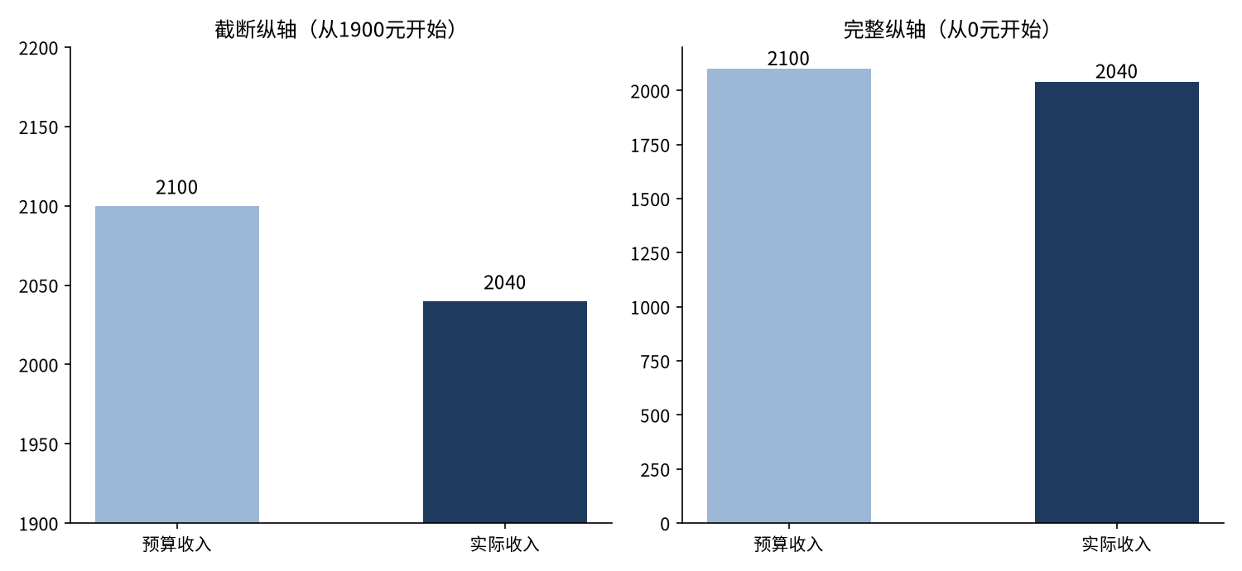
图10-7 截断纵轴与完整纵轴的对比（数据来源：本项目示例；口径：收入预算与实际到账；单位：元；预算2100元，实际2040元）
按照数据计算，实际收入比预算少60元，差额占预算的2.9%。这一比例并不大。但在截断纵轴图中，柱子从1900元基线起算，预算柱高为200元、实际柱高为140元，实际柱长约为预算柱长的70%；图形会放大差额的视觉效果。这说明，图表的视觉效果与真实差距可能相差很远。
小何还检查了数据标注：柱顶是否写明了2100和2040，是否注明单位“元”，数据来源是否写明“收入按实际到账统计”。这些内容都是表10-2要求的检查项。
值得注意的是，折线图不必强制从零开始。例如图10-6展示的是9月前半月的余额变化，纵轴从0设到1800元，波动清楚可见，读者同时还能看到余额的绝对水平。如果把纵轴缩小到1000至1600元，同样的波动会被放大数倍，容易造成“剧烈波动”的印象。但折线图的纵轴同样需要清楚标注刻度，且不能为了制造“暴涨”或“暴跌”的效果而任意压缩范围。判断是否从零开始，关键在于读者比较的是“绝对大小”还是“变化趋势”。

五、回到案例
修改后的图表在例会上很快得到认可。老师看后说：“这样看，收入基本完成了预算，差额不大。”小何并没有改动任何数据，只是把纵轴拉回零点，就让读者得到了准确的判断。

六、常见误区
误区一：认为坐标轴从哪里开始无关紧要。对柱状图而言，截断纵轴会改变读者对比例的感受。
误区二：直接采用AI生成的图表而不检查。AI生成的代码可能使用默认设置，纵轴下限、单位和标题都需要人工核对。
误区三：只看颜色和样式，不看数字。图表是否美观，并不能代替数据是否正确。
思政园地：坐标轴要如实
【校园案例】
星空读书会向学校申请活动经费时，负责人制作了一张收入预算与实际对比的柱状图。为了让两根柱子更“有对比感”，他把纵轴起点设为1900元，图中2040元的柱子约为2100元柱子高度的七成。汇报时他说：“收入基本完成预算，差距很大。”同学们看图后，对“基本完成”的说法产生了不同理解。
实际的情况是：收入只比预算少60元，差额占预算的2.9%。坐标轴的起点改变了画面，并没有改变数字，但读者依靠画面做判断。
【职业案例】
青禾文具的年度简报中，小周最初制作的图表用纵轴从7000元开始的柱状图展示10月收入11750元与支出7200元。股东看后问：“收入是不是远超支出？”小周意识到，这张图会让股东高估结余的规模。她把纵轴改为从0开始，两根柱子的实际关系随即清楚：收入约为支出的1.6倍，结余为4550元。
【AI情境】
小周请一个AI大模型生成绘图代码，提示词是：“请用Python绘制柱状图，比较收入预算2100元与实际2040元，突出两者差异。”生成的代码中，AI设置了纵轴下限为1900，代码注释只写着“突出差异”，没有说明这样做会放大差距。
这说明，人工智能生成的代码可能包含“看似合理”的设置。词元式的生成过程只能保证语句通顺，不能保证图表的比例关系如实。使用AIGC工具绘图时，财务人员需要把每一项参数读懂，而不是只看图形是否生成。
【讨论】
1. 截断纵轴在什么情况下可以使用？如果使用，应当如何提醒读者？
2. 你认为“突出差异”这一提示词存在什么问题？请改写一个既能说明情况、又不误导读者的提示词。
3. 当AI大模型给出的代码与你的判断不一致时，你会如何确认哪一方是对的？
【点题】
坐标轴是读者判断的依据。把纵轴拉到一个不合适的起点，是一种“用画面说话”的方式，看似在描述数据，实际上在引导结论。使用人工智能绘图时，技术可以提高效率，却不能替代客观的判断。尊重读者自己做判断的权利，是财务工作者应当坚持的基本态度。
【践行】
1. 柱状图的纵轴从零开始；提示词中应明确写出“纵轴从0开始”，不依赖AI的默认设置。
2. 确有需要截断纵轴时，在图上用明显符号标注“纵轴不从零开始”，并在图注中给出真实比例，例如“实际收入为支出的1.6倍”。
3. AI使用承诺：对人工智能生成的代码，逐行检查坐标轴、单位和数据来源的设置，运行后再与原始数据核对。
【自检清单】
□ 柱状图纵轴从零开始，或已明确标注截断；
□ AI生成代码中的参数均已读懂并确认；
□ 图中的比例关系与数字计算的结果一致；
□ 读者仅凭图表得到的判断，与数字所表达的判断相同。
【练习】
1. 找一张你熟悉的柱状图，检查其纵轴是否从零开始。如果不是，请重新绘制，并比较两张图的差异。
2. 请AI生成一段绘制柱状图的代码，要求纵轴从0开始。运行代码，记录你发现的问题，并说明如何修正。
小结
1）柱状图的纵轴应从零开始；截断纵轴会改变读者的比例判断，使用时必须明确标注。
2）每张图都应具备标题、单位、数据来源与口径，数字格式前后统一。
3）使用AI生成代码时，应显式设置坐标轴参数并运行核对，不依赖软件的默认设置。

任务10.3 用AI提炼一两句话的图表结论

导入：一句“支出很多”够不够
校园线
期末汇报的最后一个环节，是为每张图写一句结论。小何的第一版写的是“本学期支出很多”。老师追问：“多少？和谁比？”小何意识到，结论需要具体数字、比较对象和统计口径。她请AI帮忙提炼，但AI给出的一句话是“支出超过预算，需要压缩开支”。这与数据是否相符？
职业线
青禾文具10月按实际到账与实际付款计算的结余为4550元，结余率38.7%（收入11750元，支出7200元）。小周要在月度简报中写一句结论。她的第一稿是“青禾10月经营状况很好”。这句话缺少数字，也没有说明结余是收入减去支出，而不是账户余额。她按照校园线的做法，补充了具体数字与口径，改写为“10月结余4550元，即收入11750元减去支出7200元（按实际到账与实际付款统计）”。

一、结论句的三个要素
一句有效的图表结论，通常包含三个要素：具体数字、比较对象和口径说明。只写“支出很多”，只是一种印象。加上“1788元”，仍然不够，因为读者还想知道与谁比较。补充“比预算少52元”，结论才有了参照。再注明“按实际付款统计”，读者才能判断这个数字的含义。
结论句必须与图表一致。图表展示的是什么，文字就说什么，不能超出图表的范围。例如饼图只显示各部分占比，就不应在结论中写“支出增长了”，因为增长需要时间序列的数据支持。
结论句还要区分概念。项目9已经强调，结余不等于余额，收入按实际到账统计，支出按实际付款统计。表10-3列出了三类图表结论的写法与常见问题。
表10-3 图表结论的写法与常见问题
图表 | 较好的结论 | 常见问题
饼图（图10-4） | 茶歇与印刷材料合计988元，占星空读书会支出的55.3%（按实际付款统计） | 只写“支出很多”，没有数字
柱状图（图10-5） | 青禾文具10月房租3000元，占支出总额7200元的41.7%，为最大支出项目 | 把占比与金额混用
折线图（图10-6） | 星空读书会9月前半月余额在1194元至1500元之间波动，9月3日至8日连续下降 | 用“增长”描述有起伏的数据

二、标题写结论，还是写主题
图表的标题有两种写法。一种是主题式标题，如“支出构成”，它只说明图表画的是什么；另一种是结论式标题，如“茶歇与印刷材料占支出过半”，它直接告诉读者图表说明了什么。在汇报中，结论式标题更有利于读者快速抓住重点；在正式的资料附录中，主题式标题更加稳妥。
无论采用哪种写法，图表下方的结论句都应当与标题相互印证，而不能相互矛盾。结论中的数字必须与图中的标注一致，否则读者会对整份材料产生怀疑。

三、汇报稿的结论排版
当多张图表出现在同一份汇报中时，结论的排版同样影响阅读效果。小何参照表10-4，为汇报稿的每一张图表设置了统一的三行结构：图表本身、一句结论、数据来源与口径。
表10-4 汇报稿中图表结论的三行结构
行次 | 内容 | 示例 | 作用
第一行 | 图表与图注 | 图10-4 星空读书会支出构成饼图 | 图注说明图表内容
第二行 | 结论句 | 茶歇与印刷材料合计988元，占星空读书会支出的55.3% | 数字、比较对象与口径齐全
第三行 | 数据来源与口径 | 数据来源：本学期支出明细，合计1788元；按实际付款统计 | 便于读者核实

这种结构的好处在于，读者即使只看结论句，也能知道数据来自哪里；即使只看图表，也能找到对应的结论。两者相互印证，汇报的可信度随之提高。
小何还发现，结论句的长度需要控制。一句结论最好不超过两行，超过时应拆分为两句：一句写结果，一句写口径。过长的句子会让读者失去阅读耐心，也容易遗漏关键数字。

四、AI操作
小何向AI输入图表数据、口径和要求：“以下是图10-4至图10-6的数据。请为每张图写一句中文结论，要求包含具体数字、比较对象和口径说明。不得使用数据之外的信息，不得推测原因。”
AI给出的第一版中，有一句是“本学期支出超过预算，需要压缩开支”。小何对照表格，发现实际支出1788元低于预算1840元，这句话与数据正好相反。她要求AI重写，并列出每句话所用的数字。修改后的句子为：“本学期支出实际1788元，比预算少52元（按实际付款统计）。”
她再按照图10-8中的核对流程，逐项检查：数字是否与表格一致，比较对象是否写明，口径是否注明，结论是否超出了图表的范围。
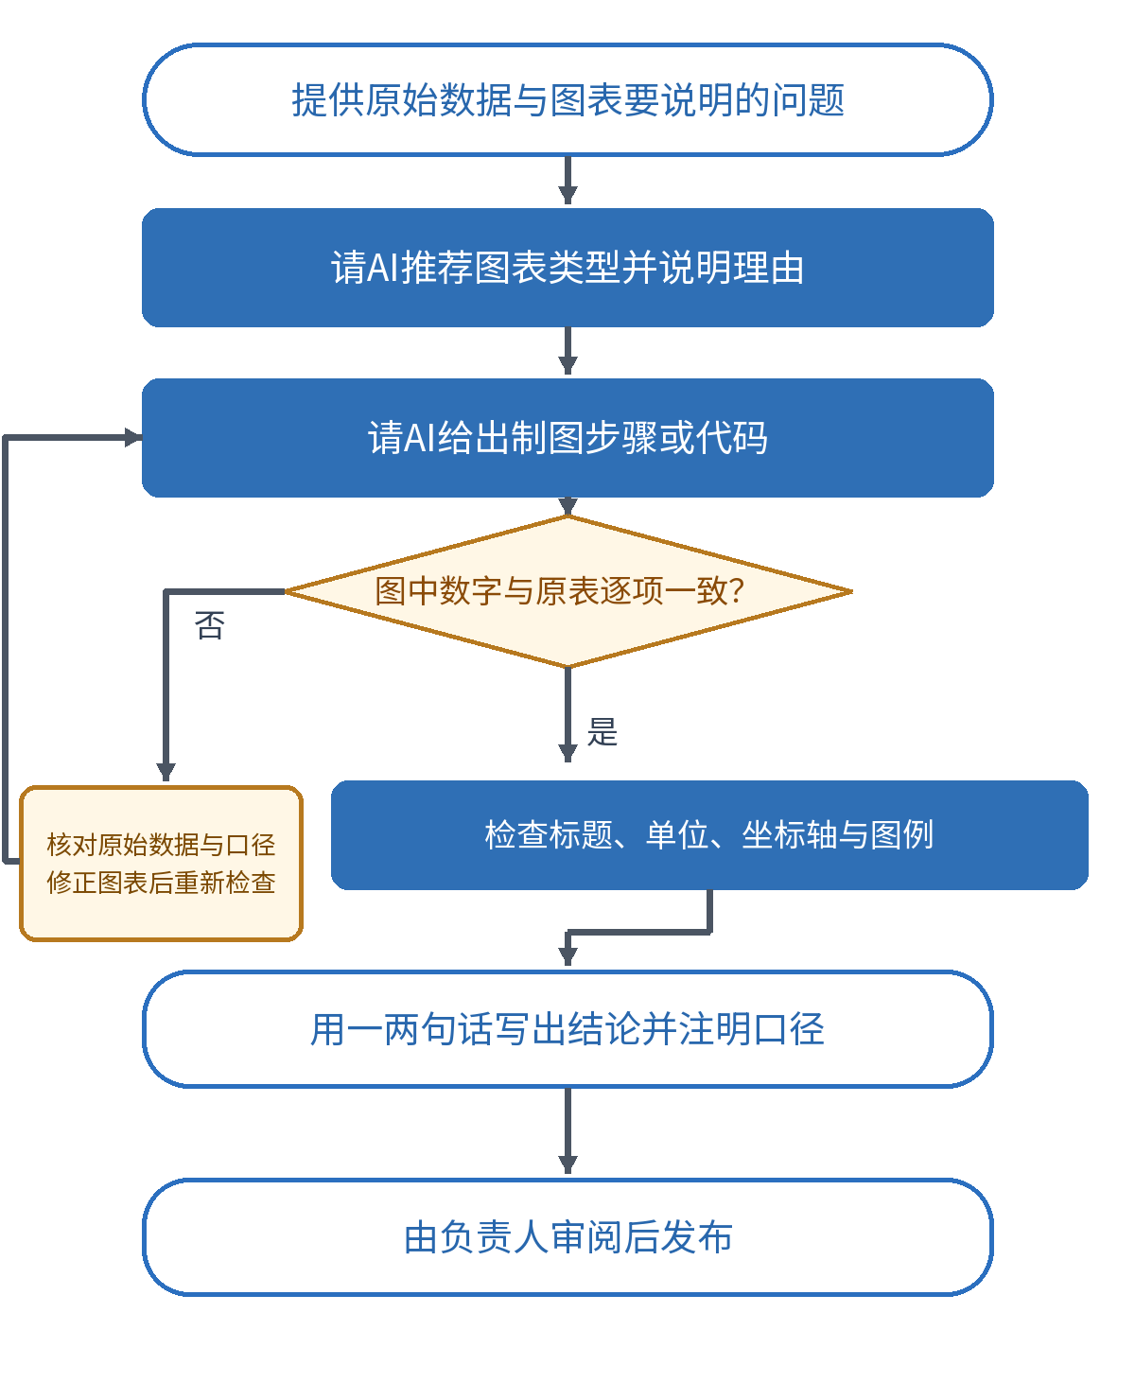
图10-8 AI出图与结论核对流程
检查后，三张图的结论定稿如下。
第一，图10-4：茶歇与印刷材料合计988元，占星空读书会支出的55.3%（按实际付款统计）。
第二，图10-5：青禾文具10月房租3000元，占支出总额7200元的41.7%，是最大的支出项目（数据来源：青禾文具10月支出示例；支出按实际付款统计）。
第三，图10-6：星空读书会9月前半月账面余额在1194元至1500元之间；9月3日至8日下降306元，9月8日至12日回升300元（数据来源：星空读书会9月余额记录示例；按日期记录）。
小何还在核对时发现，AI提出的一个“建议”超出了任务范围：它建议“下月减少茶歇支出”。这属于经营决策，需要结合活动计划与成员意见判断，不能从支出数字中直接得出。她在汇报稿中把这句建议改为“可在下学期预算中进一步核算茶歇支出的必要性”，并注明这是讨论议题，而不是结论。这一处修改体现了一个原则：图表能说明过去发生了什么，但不能替代对未来的决策。

五、回到案例
小何把三句结论放在对应图的下方，作为图注的补充。老师看后表示，每张图都可以独立读懂，无需口头解释。这说明一句好的结论，应当让读者不借助其他资料也能理解。

六、常见误区
误区一：结论只写判断，不写数字。“支出合理”之类的判断没有依据，读者无法核实。
误区二：混淆结余、余额与利润。结余是收入与支出的差额，余额是某一时点的资金存量，二者不能互相替代。
误区三：直接复制AI的表述。AI生成的文字可能超出数据范围，必须逐句与数据对照。
思政园地：结论要有出处
【校园案例】
某社团在学期末的财务公示中写道：“本学期资金运行良好，各项支出合理。”公示中没有列出收入、支出与余额的具体数字，也没有说明与预算或上期相比的情况。社员提出疑问：“良好”的依据是什么？负责人只能事后补充数字，公示的可信度受到了影响。
【职业案例】
青禾文具的月度简报草稿中，有一句由AI大模型生成的话：“10月利润大幅增长，经营状况明显改善。”小周查阅记录后发现，简报中没有9月的利润数据，无法说明“增长”，更无法说明“大幅”。她删去了这两处判断，改写为：“10月结余4550元（收入11750元减去支出7200元，按实际到账与实际付款统计），暂无上月结余数据可供比较。”
【AI情境】
小周向人工智能工具输入提示词：“请为图10-4至图10-6各写一句有吸引力的结论。”AI回复：“星空读书会支出控制成效显著，茶歇与印刷大幅拉动了开支；青禾文具经营状况持续向好。”
这段回复读起来流畅，却有三处问题：“成效显著”没有比较对象；“大幅拉动”没有对应的上期数据；“持续向好”超出了三张图的范围。大模型在生成文字时按词元逐个预测，语句越流畅，越容易让人忽视其中缺少依据的判断。因此，AIGC文本的可读性，不能替代事实核查。
【讨论】
1. 为什么“运行良好”这样的判断，即使写得很肯定，也很难被核实？
2. 当比较数据不完整时，是应该保留判断，还是应该如实说明缺少什么？
3. 人工智能生成的形容词（如“显著”“大幅”“持续”）通常来自哪里？你会如何检查它们？
【点题】
结论是对数据的概括，概括必须有依据。没有数字、没有比较对象、没有口径的判断，只是一种印象。说“暂无比较数据”并不丢脸，反而体现了实事求是的态度。在人工智能辅助写作越来越普遍的今天，诚实地标明信息的边界，是对读者最基本的尊重，也是财务人员不可替代的职业判断。
【践行】
1. 每一句判断旁边，都要有对应的数字或比较对象。
2. 缺少比较数据时，明确写出“暂无比较数据”，不用模糊的形容词替代。
3. AI使用承诺：对大模型生成的每个形容词逐一核对，找不到数字来源的，一律删除，并在文末注明“文字由AI大模型辅助生成，已逐句核对”。
【自检清单】
□ 每个判断词（如“良好”“增长”“显著”）都有数字支撑；
□ 比较对象和统计口径已写明；
□ 缺少的数据已经如实说明；
□ 提示词与AI回复已保存，便于追溯。
【练习】
1. 请为图10-5写一句结论，要求包含具体金额、占比和口径说明。
2. 检查下面的句子是否合理：“本学期收入远超预算，财务状况非常健康。”指出其中缺少的要素，并加以改写。
小结
1）一句有效的结论包含具体数字、比较对象和口径说明，并与图表内容保持一致。
2）汇报中图表、结论与数据来源应相互印证；缺少比较数据时，应如实说明。
3）AI提炼的结论需逐句核对数字，删除无法追溯到数据的判断词。

项目总结
本项目围绕“从一张图表说起”展开，学习了图表呈现的三个环节：选对图表、做出图表、一两句话讲清结论。表10-5归纳了三个任务的核心概念、AI用途和检查要点。
表10-5 项目10关键概念与检查要点
任务 | 核心概念 | AI用途 | 检查要点
10.1 选对图表 | 图表类型与数据关系的对应 | 推荐图表类型并说明理由 | 类别数量与问题类型是否匹配
10.2 做出图表 | 坐标轴与比例尺 | 生成绘图代码 | 纵轴是否从零开始，标题与单位是否齐全
10.3 讲清结论 | 结论句与口径说明 | 提炼一两句结论 | 数字是否来自数据，口径是否注明

本项目的核心原则是：图表服务于数据，结论服务于图表。无论使用多么先进的AI工具，最终的责任都在于人。读者看到的每一个形状和每一句文字，都应当能在原始数据中找到依据。
图10-9展示了本项目的知识图谱。中心为项目名称，三朵云分别对应三个任务，各任务的关键概念与检查要点围绕其展开。
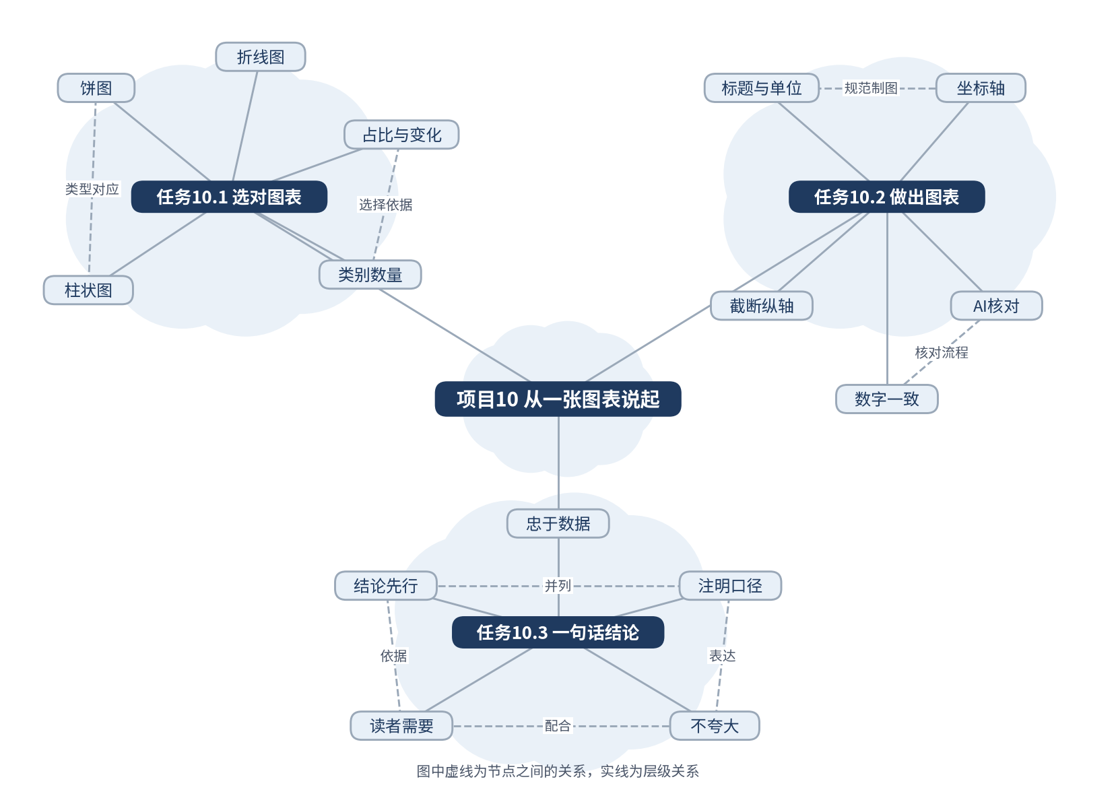
图10-9 本项目知识图谱

项目综合练习
综合任务背景：星空读书会与青禾文具各有一份财务数据（见表10-6）。假设你是财务小组成员，需要为一次联合汇报制作一份图表简报。简报中的图表与结论，允许使用人工智能辅助完成，但每一步都要人工核对，并保留提示词与AI回复的记录。
表10-6 综合练习数据
项目 | 数据（单位：元） | 口径与说明
星空读书会支出 | 茶歇520、印刷468、场地300、道具290、海报210 | 合计1788，按实际付款统计
星空读书会收入 | 预算2100，实际2040 | 收入按实际到账统计
星空读书会9月余额 | 9月1日1200，9月3日1500，9月5日1344，9月8日1194，9月12日1494 | 账面余额，按日期记录
青禾文具10月支出 | 房租3000、采购2400、广告880、差旅540、行政260、运费120 | 合计7200，按实际付款统计
青禾文具10月收支 | 收入11750，支出7200，结余4550 | 结余为收入减去支出，不等于账户余额

请完成以下五项任务。
1. 选图（15分）：为星空读书会支出、青禾文具支出、星空读书会9月余额分别选择图表类型，并说明理由。说明中应涉及类别数量、问题类型和时间顺序。
2. 制图（20分）：任选其中两张图制作，要求纵轴设置合理，标题、单位、数据来源与口径齐全。若使用人工智能生成代码，请附上提示词，并说明你对代码参数做了哪些检查。
3. 结论（20分）：为每张图写一句结论，结论中应包含具体数字、比较对象和口径说明。不得使用数据之外的信息，也不得推测原因。
4. AI核对（25分）：使用一个人工智能大模型（请写明模型名称与查询日期）生成一版简报文字。逐句核对后，列出至少两处需要修改的内容，并说明修改的依据。
5. 思政反思（20分）：写一段约200字的文字，说明人工智能在你的简报中起了什么作用，哪一步最需要人工把关，以及你如何避免“看起来正确”的错误结论。
表10-7 综合练习评分标准
评分项 | 分值 | 评分要点
选图 | 15 | 图表类型与问题匹配；理由涉及类别数量、问题类型或时间顺序
制图 | 20 | 纵轴设置合理；标题、单位、数据来源与口径齐全；AI代码参数已检查
结论 | 20 | 数字、比较对象、口径三要素齐全；与图表一致；无数据外推断
AI核对 | 25 | 明确写明AI工具与查询日期；逐句核对；至少两处修改有依据
思政反思 | 20 | 说明人工智能的作用与局限；把关环节具体；态度诚实、有个人判断

反思题：在使用人工智能生成图表和文字的过程中，哪一个环节最容易被忽略？如果你的简报中已经出现了一个“看起来正确”的错误，你会如何发现并纠正？请结合本项目的一个具体案例回答。

【拓展】（选学）

任务10.1 拓展：用AI辅助选图时的提问方法
与AI大模型协作选图，关键在于把问题说清楚。一个有效的提问通常包含四项：数据是什么、有几个类别、要回答的问题是什么、读者是谁。如果只说“帮我画个图”，得到的建议往往泛泛而谈。
拓展一：把提问写成固定模板。例如：“我有一组____数据，包含____个类别，时间跨度为____；我想向____说明____。请推荐一种图表类型并说明理由，同时列出两种不适合的图表及原因。”这样的提问既能得到推荐，也能得到排除意见，便于比较。
拓展二：用AI检验选择是否合理。选定图表后，可以让AI站在读者角度提出疑问，例如“这张饼图能否让非财务人员看出哪一项最大？”如果AI的回答与你的判断不一致，说明图表可能需要调整。
拓展三：AI并不了解你的数据口径。如果支出包含尚未付款的部分，或者收入按到账统计，AI无法仅凭数字判断。选图之前应先确认口径，这与项目9强调的核心口径是一致的。

任务10.2 拓展：用AI生成图表代码
许多AI大模型可以写出绘图代码，例如Python的matplotlib库，或Excel的VBA宏。使用代码绘图的优点是可以精确控制坐标轴、颜色和标注，同一套代码还可以反复使用。但代码需要运行检查，AI也可能生成看似正确、实际有误的代码。
拓展一：让AI写代码时，应明确指定图表类型、数据、坐标轴下限、标题和单位。例如要求“柱状图纵轴从0开始，标题为‘收入预算与实际对比’，单位为元”。指令越具体，生成的代码越接近需要。
拓展二：代码运行后要核对数字。可以把图中的数值与原始表格逐一对照，确认柱子高度与数据一致，标签上的数字也没有写错。
拓展三：不熟悉编程的读者同样可以用Excel完成本任务。关键在于手动设置坐标轴的最小值，而不是依赖默认值。软件的默认设置并不总是从零开始，需要人工确认。

任务10.2 拓展：从默认设置到自定义设置
绘图软件的默认设置是为通用场景准备的，并不针对某一份财务报告。默认的纵轴范围、刻度间隔、颜色和字体，常常需要根据读者的习惯进行调整。以柱状图为例，软件会根据数据的最小值自动确定纵轴的起点，这正是图10-7中出现截断的原因。
自定义设置的基本步骤是：第一，确定纵轴的最小值与最大值，柱状图的最小值应为0；第二，选择刻度间隔，使刻度数量在四到六个之间，便于读者估读；第三，统一数字格式，金额加千分位，比例保留一位小数；第四，检查标题、单位和图注是否齐全。
对于使用AI生成的代码，可以要求它把上述设置写成显式参数，而不是依赖默认值。例如在代码中直接写明纵轴的下限，这样即使数据发生变化，图表的基本规则也不会被改变。这种做法可以减少因数据更新而产生的误导。

任务10.3 拓展：用AI提炼结论的边界
拓展一：AI擅长把已有数字组织成通顺的句子，但它无法替你判断数据是否可靠。提炼之前，先要确认数据来源和统计口径。
拓展二：要求AI列出每句结论所用的数字。如果某个数字在表格中找不到，说明AI可能编造了内容，应当删除或修正。
拓展三：结论不宜过度推断。仅凭半个月的余额变化，不能推出整个学期的资金状况。若需要更长期的判断，应补充更多数据，或在结论中注明“仅反映9月前半月”。

任务10.3 拓展：AI文案的语气与责任
与数字相比，文字更容易被读者记住，也更容易被误解。AI生成的文案往往语气流畅、判断明确，这既是优点，也是风险。一句“运行良好”“明显改善”的表述，读起来很有说服力，但如果缺少数字支持，就只是一种评价。
财务表达应当区分三类语句。第一类是事实，即可以用数字核实的内容，例如“支出实际1788元”；第二类是比较，即与预算、与上期或与其他对象的对照，例如“比预算少52元”；第三类是判断，即基于事实作出的评价，例如“支出控制在预算之内”。三类语句都可以出现在汇报中，但判断必须建立在前两类之上。
作为使用者，财务人员对AI生成的每一句话负有责任。即使文字是由AI起草的，最终署名的人仍需要对数字和判断负责。因此，在把AI文案放入正式材料之前，应当逐句核对，并删除任何无法追溯到数据的表述。

